[**Word 文書處理 25 招：實用技巧讓效率加倍、版面更美**](http://www.techbang.com/posts/8504-pc193-secret-supplement-double-efficiency-layout-is-more-beautiful-the-word-application-25)

**第6招 設定樣式，檢索更快速**

設定樣式的好處很多，比方說你有一份文件內容很多很長，當你滑動滑桿要找特定段落的時候，往往會很不容易尋找。但是如果文件中你有設定段落樣式，則在拉動滑桿的時候，可以浮現每一個段落的標題，方便你快速檢閱。

**Step 1**

選取文件的段落，然後套用右邊的指定樣式。

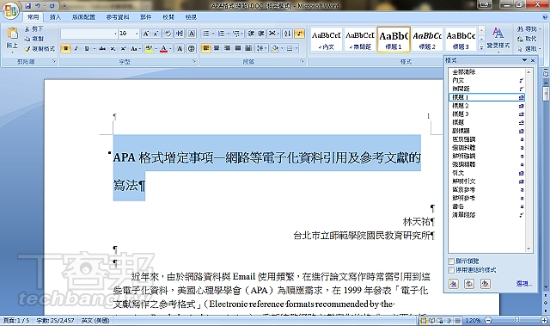

**Step 2**

只要選定了段落的樣式，當你用滑鼠左鍵按住滑桿往下滑動，就會浮現這一頁的段落資訊。

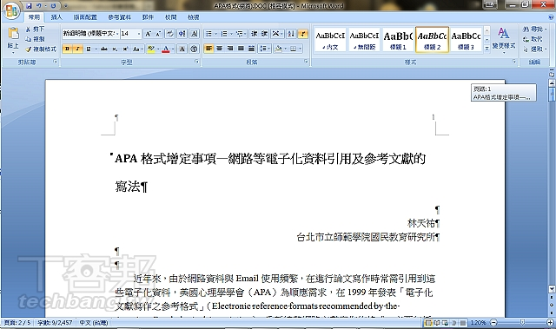

**第7招 不連續段落複製的順序問題**

當我們要一次複製文件中多段不連續的段落文字，只要在選取不同段落文字的時候，按下「Ctrl」按鍵不放，就可以複製。但是當你將選取段落貼上時，會發現貼上文字的順序是你選取的順序。如果你要依照文件中排列的順序貼上，則要用滑鼠右鍵按下複製才行。

**Step 1**

只要你按下「Ctrl」按鍵不放，就可以用滑鼠選取多個不同段落，然後按下「Ctrl」+「C」複製選取的段落。

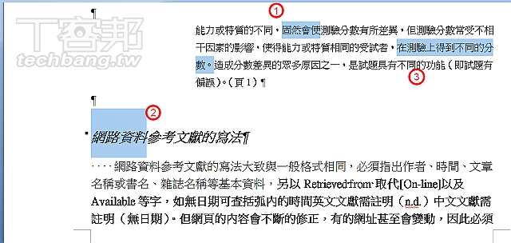

**Step 2**

當你貼上的時候，會發現貼上的文字順序是你選取的順序，而非這些段落在文件中出現的順序。

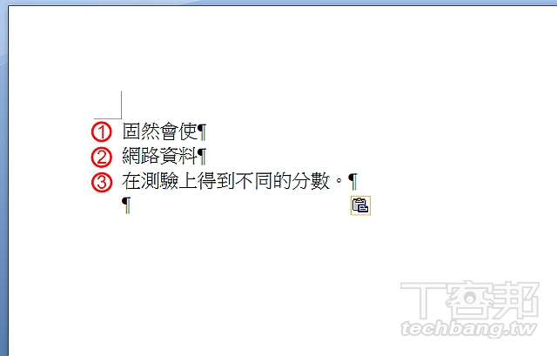

**Step 3**

不過，你可以用按下滑鼠右鍵的方式，來複製這些不連續段落的文字。

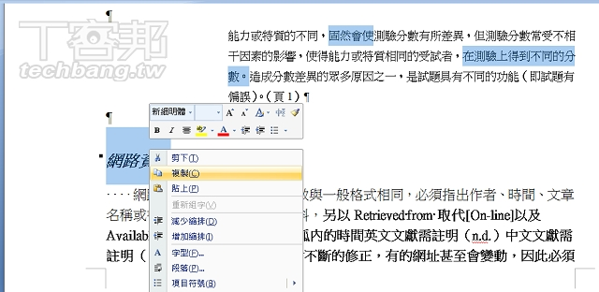

**Step 4**

這時再貼上文字，文字段落的順序就會是在文件中的排列順序了。

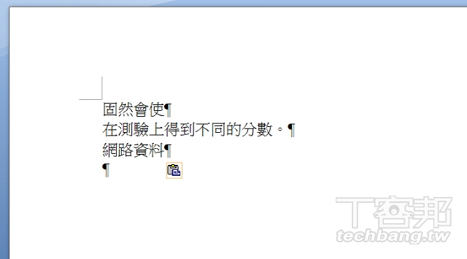

**第8招 兩個段落的樣式差異，直接告訴你**

如果你發現有兩個段落你想要設定為一樣的樣式，但是卻搞不清楚兩者之間的設定到底是哪裡不一樣，這時不需要自己一個一個來比對，其實在[Word](http://www.techbang.com/tags/804)裡頭本來就有不同段落間的樣式比較功能，差異點直接列出，有什麼不同一目了然。

**Step 1**

選擇你要檢查的第一個段落文字，然後按下「Shift」+「F1」按鍵，在右邊會有顯示格式的視窗。

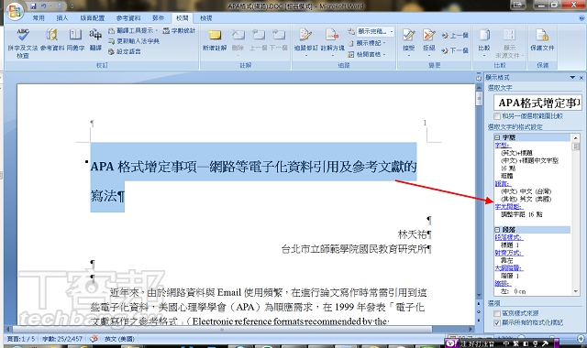

**Step 2**

勾選下方的「和另一個選取範圍比較」，然後在內文中選擇另外一段文字段落，你就會看到下方會有一個「格式設定差異」的欄位，顯示兩個段落設定的不同點。

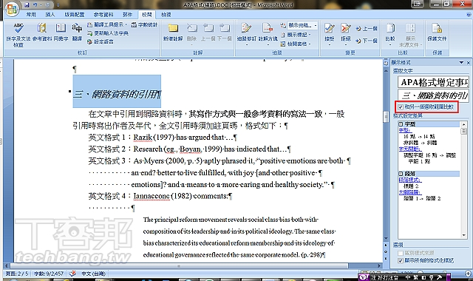

**第9招 讓圖片與圖說不分離**

如果我們在編寫公司的文件，或是學生在編輯論文的時候，通常都有圖片與圖說不能分離的規定。但是在[Word](http://www.techbang.com/tags/804)中常常會發現圖片與圖說因為分頁的關係，會被切割放置在上下兩頁。這時，我們可以透過「分行與分頁」的設定，強制圖片與圖說不分離。

**Step 1**

現在這份文件的圖表以及下方的圖說被切為上下兩頁。你可以在「常用」工具列中的「段落」，點選右下角的箭頭叫出設定視窗來。

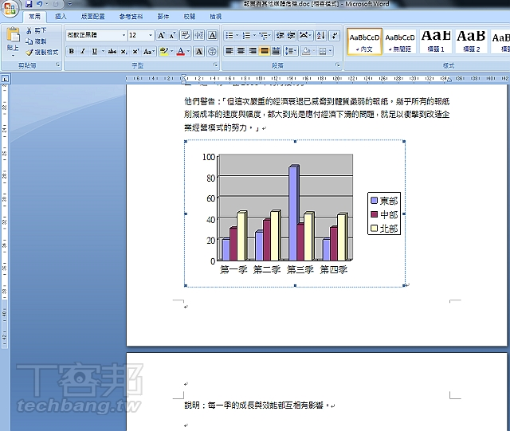

**Step 2**

在「分行與分頁設定」的頁籤中，勾選「與下段同頁」。

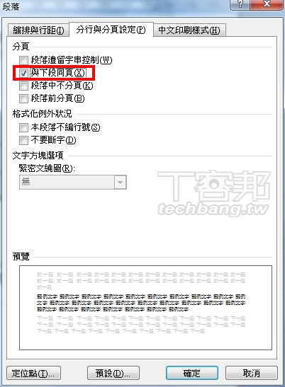

**Step 3**

現在回到Word的畫面，就可以看到剛剛原本在上一頁的圖片，現在自動跳到下一頁來，與圖說文字在同一頁面呈現。

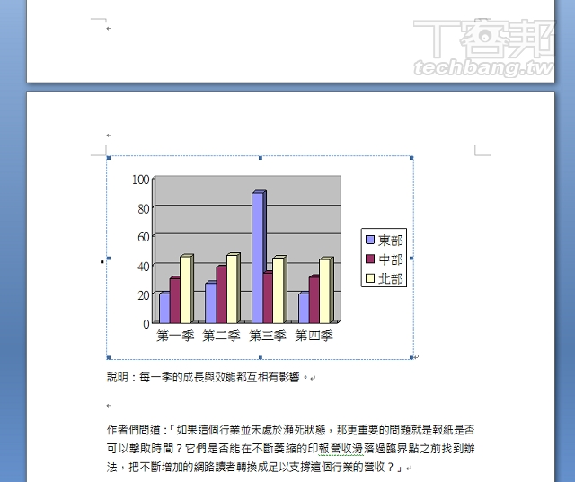

**Step 4**

按下滑鼠右鍵，選擇插入標號，可以讓你為圖表進行編號。記得要選擇「在選取項目之下」，圖表編號就會顯示在下方。

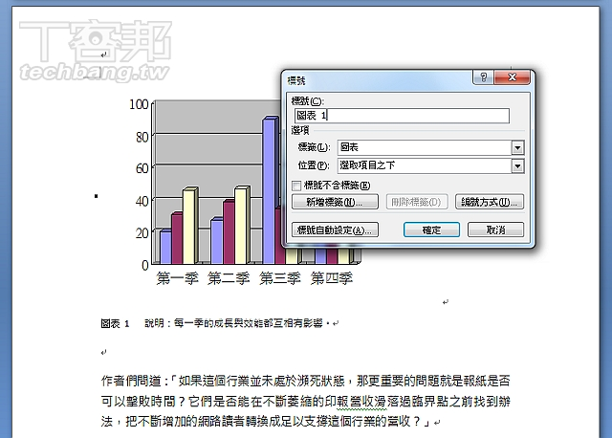

**第10招 讓新的章節自動從奇數頁開始**

如果我們要編寫小冊子或是說明書，我們可能會習慣希望讓每一個新的章節，都從左頁（奇數頁）開始。以前我們可能要人工手動自己加一頁或是減一頁，讓每一個章節剛好都能從左頁開始，但其實你不用這麼麻煩。

**Step 1**

首先在我們要指定的段落前面，透過「分行與分頁」的設定，勾選「段落前分頁」讓它成為新的一頁的開始。

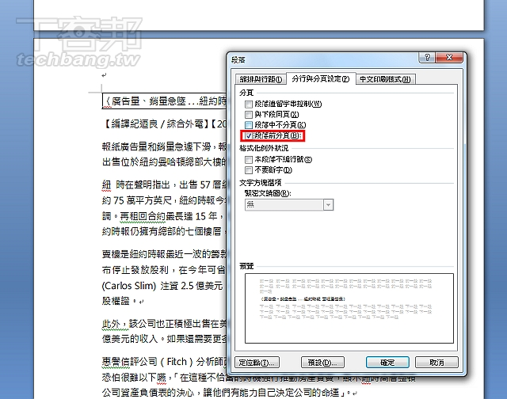

**Step 2**

接下來到「版片配置」中的「分隔設定」，勾選「自下個奇數頁起」，就可以讓這一頁保持在奇數頁排列。

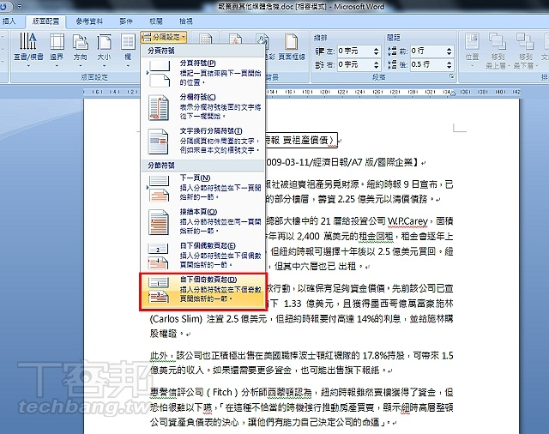

資料來源：

http://www.techbang.com/posts/8504-pc193-secret-supplement-double-efficiency-layout-is-more-beautiful-the-word-application-25?page=2